4.12.2013 UA1CEG/p в лесах- полях вечером.
(14 mHz: QRPP/p 0.9 watt, Delta. 7 mHz: QRP/p 3 watt, Dipole)

Часть 1-я. Ремонт антенн.

В обед «лихой кавалерийский- радиолюбительский наскок» немного не получился! А,
если говорить реально- не получился совсем.
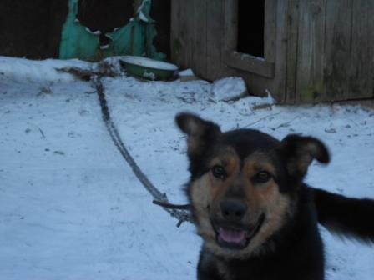

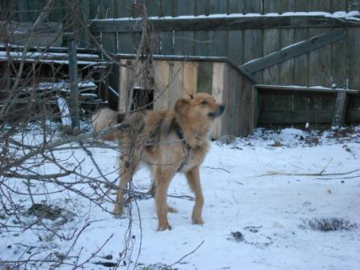

Пара «приятелей», которые охотно принимают от меня угощение.
Какие-то добрые люди соорудили им «жильё» и содержат этих собачек. Ничего эти собачки не охраняют, нечего.
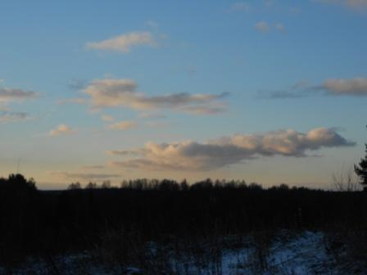

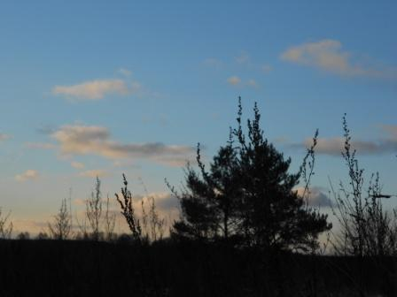

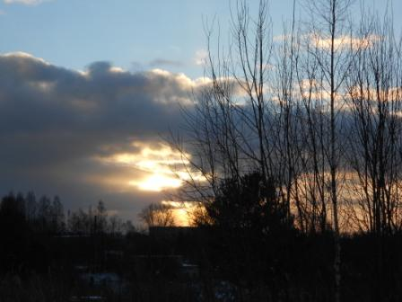

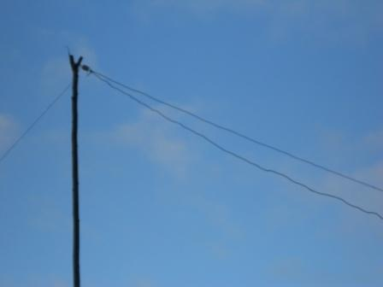
Был сильнейший ветер и… угол дельты лежит на земле. Оборвалась, или перетёрлась, одна оттяжка.
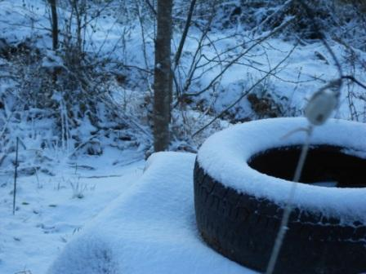

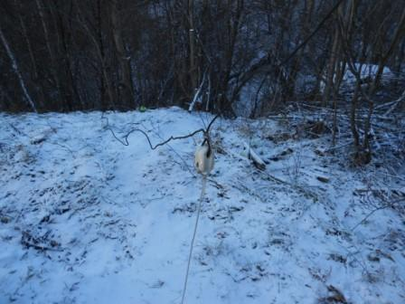

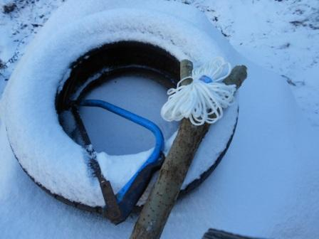
Из моего опыта, теоретически пустяковая работа, займёт более часа времени. Выпиливаю соответствующий «метательный инструмент», распутываю шнур…
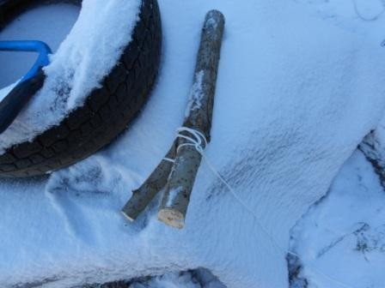
Размахиваюсь, бросаю… эта деревяшка, набрав скорость, меняет направление и летит прямо в меня.
Следующие несколько бросков- неудачны, после хорошей физической нагрузки, наконец всё в порядке!
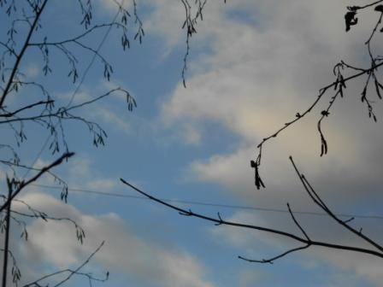

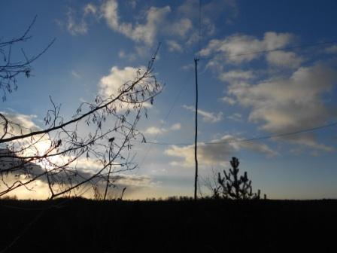

Дельта в рабочем состоянии.
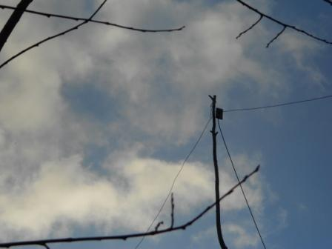
Диполь на 10 мГц тоже требует обслуживания!
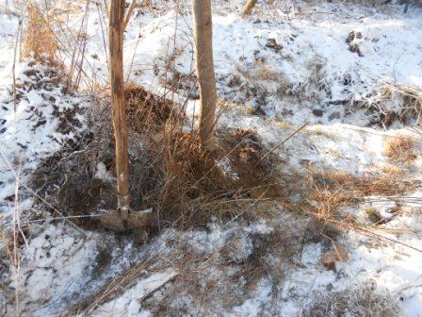

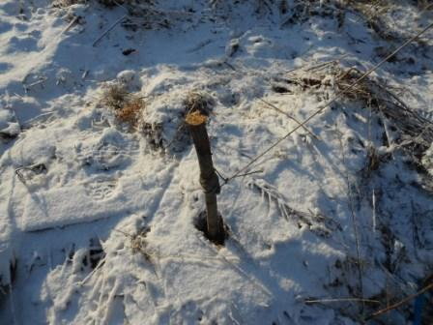

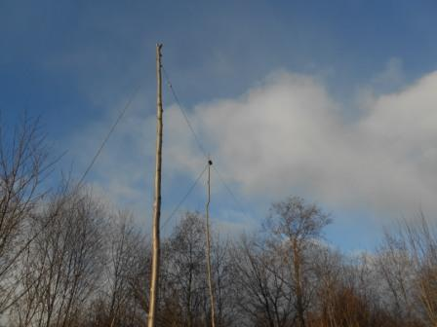

Теперь всё в порядке и с этой антенной.
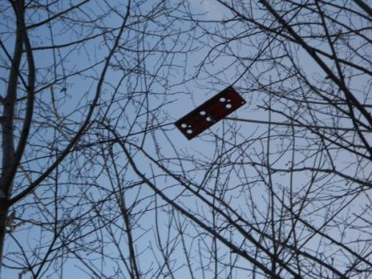

Диполь на 21 мГц не пострадал, так-же в порядке и диполь на 7 мГц.
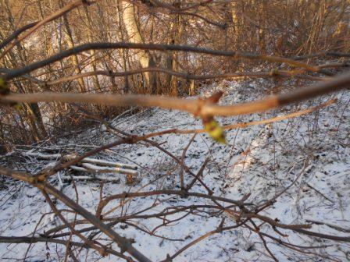

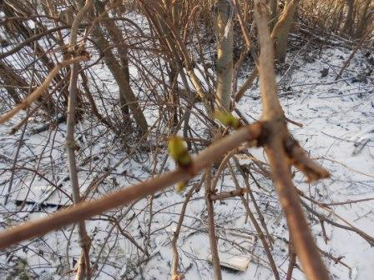
Между делом, увидел, что бузина, обманутая затяжной оттепелью, начала распускать почки…
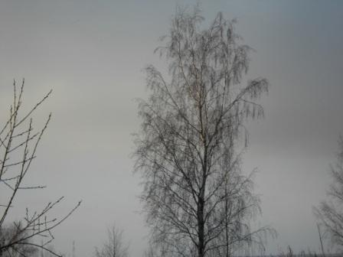
Возвращаюсь домой, удлинив маршрут. Работа QRP/p откладывается до вечера.

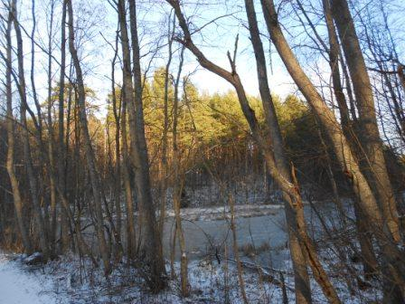

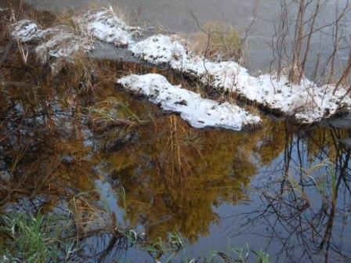

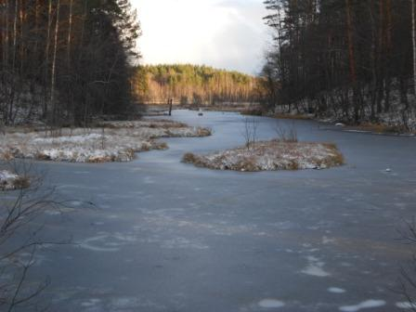

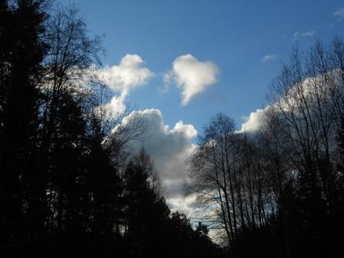

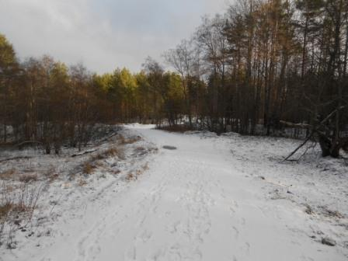

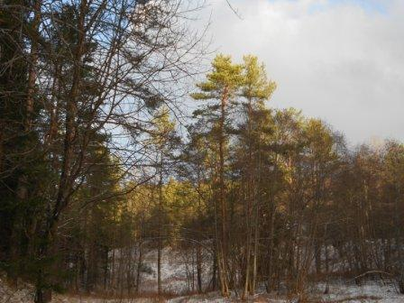

Часть 2-я. Вечер- работа в эфире QRP/p.

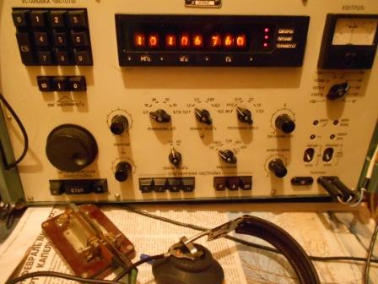

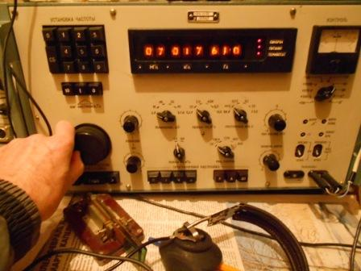

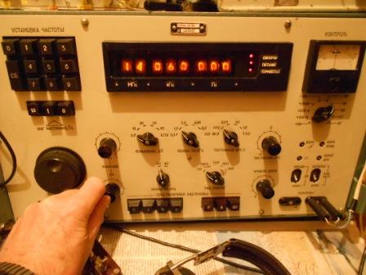
Посмотрел диапазоны на стационарном радио- есть работающие станции! На 14060- никого, но будем надеяться.
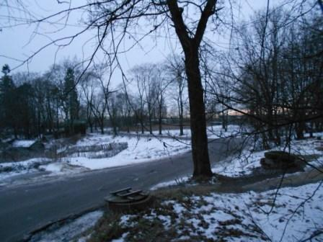
Гололёд.
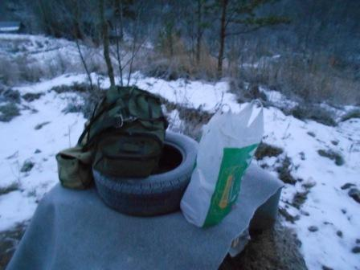

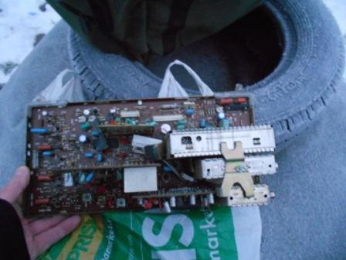
По пути подбираю, заботливо оставленный у обочины пакет с платами от отечественного телевизора. Потом посмотрю подробнее…
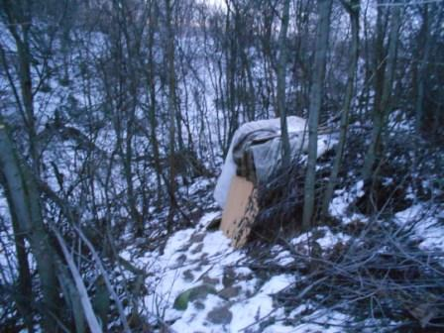
Смотрю, с сомнением, в сторону вигвама.. Сплошной лёд, а примитивные перила я не предусмотрел. И трудов- то ничтожно, просто не предполагал, что понадобится. Реальный шанс скатиться вниз, в овражек был. Но, повезло, обошлось.
Правда, я потом растянулся на абсолютно ровном месте… потерял бдительность. Но, железо моё самодельное переносило без последствий и не такое.
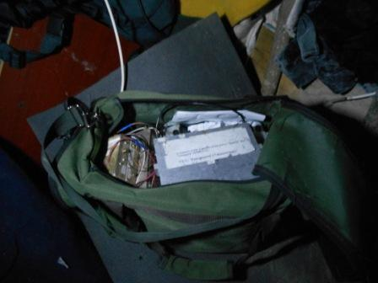

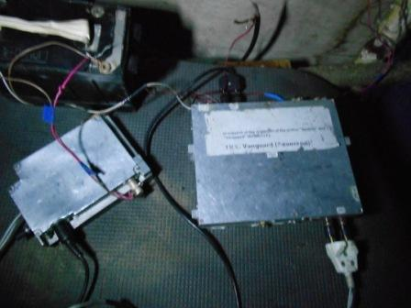

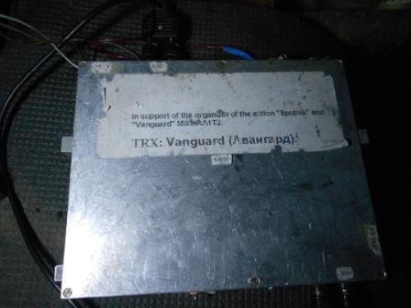

Начинаю работать QRPP/p- 0.9 ватта, супергетеродин «Vanguard» на 14060. Слышна работа станций, ниже уровня, незначительных шумов. Как я и предполагал, никто не отозвался!
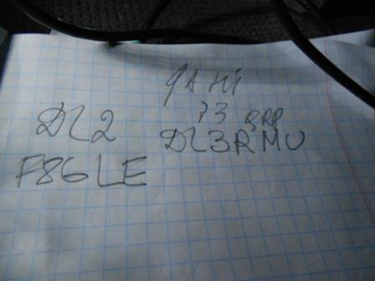

Я минут 30 передавал общий вызов, в ответ тишина! Однако, в этот раз и скиммер мою работу зафиксировал, но никто не отозвался.

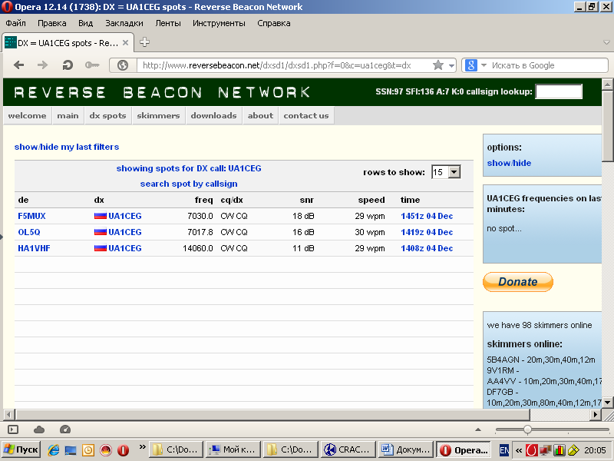
Порядком надоело издавать «глас вопиющего в пустыне» и я перешёл на 7 мГц.
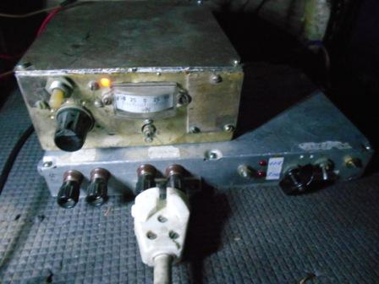
Трансивер прямого преобразования, 2 частоты. Принимать на трансивере прямого преобразования, в общем- то можно было, но прослушивание радиовещательных станций порядком мешало. Извлекаю резервный приёмник и принимаю на супергетеродин.
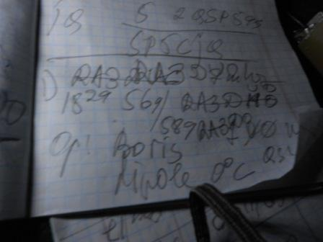

Отозвался Борис RA3DUO, мне рапорт 589, я его принимал 569, только в конце QSO его сигнал стал зашкаливать за 599.
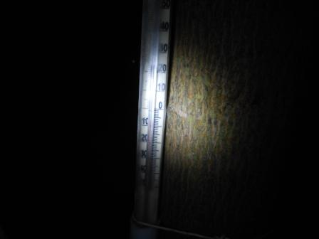
У нас прохладнее.

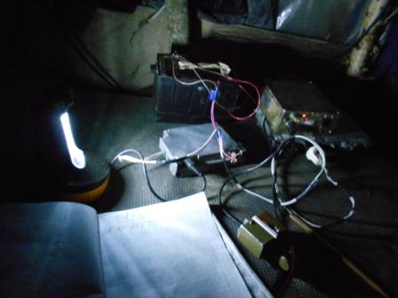

Есть кое- какая романтика в этой обстановке.
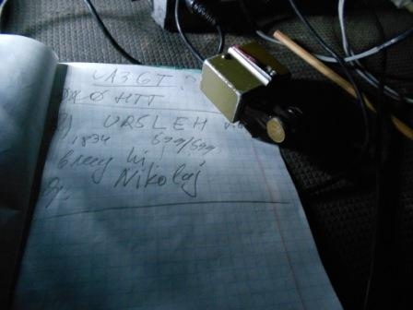
С Николаем, с удовольствием, «поговорили».
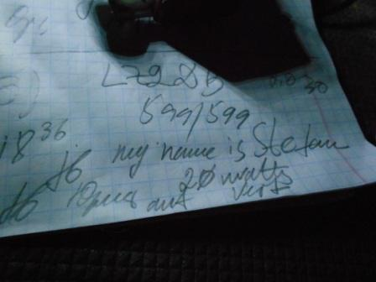
Болгария, тоже прекрасно прошло QSO.
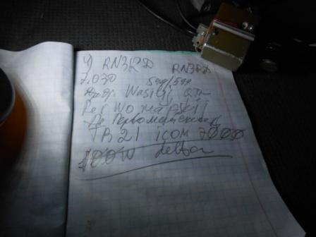

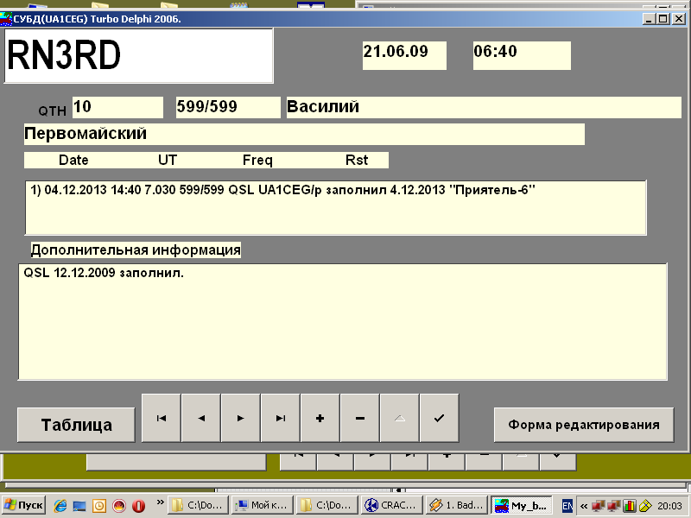

Давненько не встречались с Василием. Я, в своё время, выполняя оригинальный диплом «Тамбовский волк» провёл QSO с очень многими тамбовскими коротковолновиками.
На этом я завершил микро- экспедицию.

До встречи в эфире!

73! UA1CEG Юрий Александров, д.Гарболово. Ленинградской области, Всеволожского района.

LO23, KP50FI.

Сайт: www.ua1ceg.club72.su
зеркало: www.ua1ceg.ru

